Als gebruiker wil ik een verkoper worden om daarna zelf voorwerpen aan te kunnen bieden

**Wireframe update naar verkoper knop:**Als je ingelogd bent kun je naar je dashboard, op dit scherm staat een pillmenu met in de eerste optie een scherm waarop je je account kunt upgraden tot verkoper.  
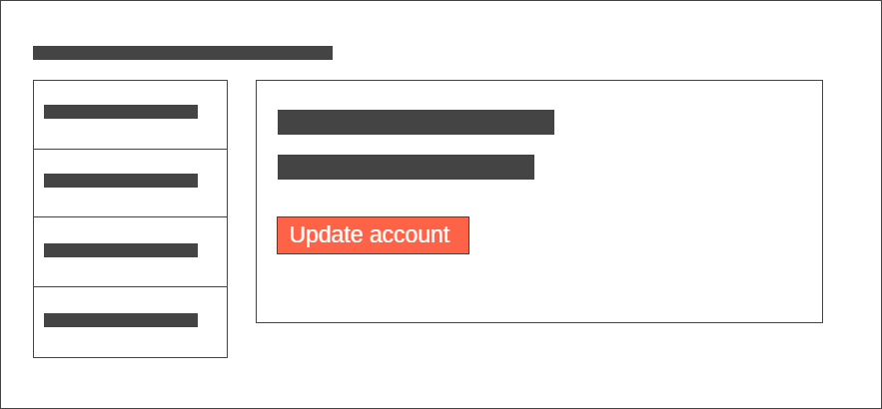

**Wireframe modal upgrade:**Als op de update account knop gedrukt komt er een venster tevoorschijn waar betaalgegevens ingevuld kunnen worden die nodig zijn om een verkoper te worden. Links staat een dropdown met banken en een vak om je IBAN in te vullen, rechts staat een vak om je creditcard nummer in te vullen.

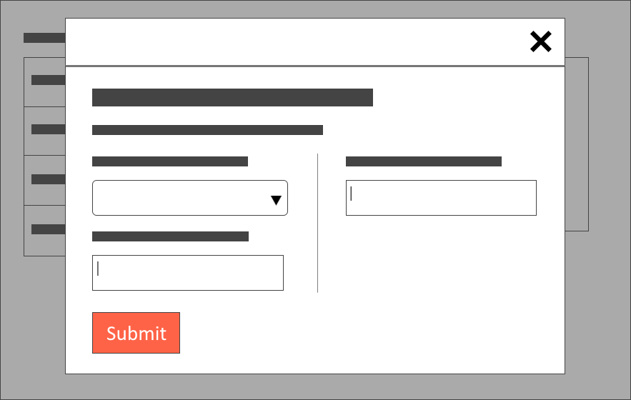

Functionaliteit

## Technisch